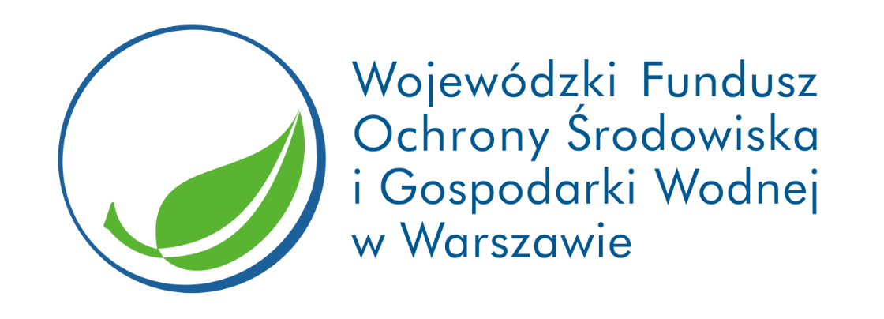

„Usuwanie azbestu z terenu gminy Wiśniewo dofinansowano przez Wojewódzki Fundusz Ochrony i Gospodarki Wodnej w Warszawie, w formie dotacji, w kwocie 29.469,00 zł ”.

